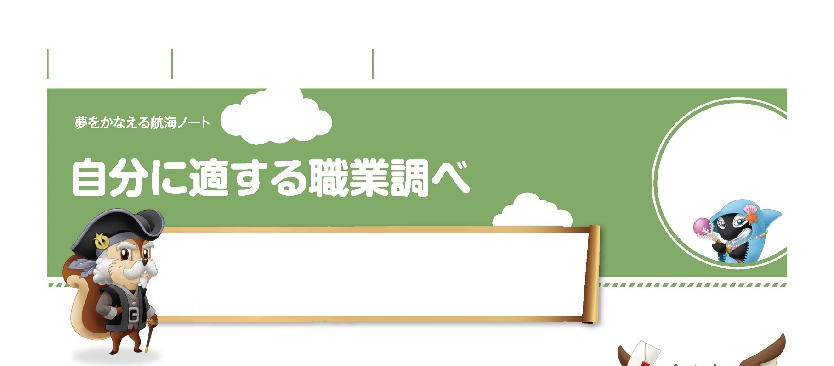
月 日 年 組 番
名前

「こんなことをしてみたい。」
まだ夢の一つになるかもしれない「仕事」について調べてみよう。
そして、調べたことをレポートとしてまとめてみよう。
夢の輪郭が少しずつはっきりしてくるぞ。

★小学校の時、どんな仕事に興味をもっていた？(キャリア教育ノートなど見直してみよう！)

★働くってどんなことだと思う？
自分の考え

友達の考え

★今、君が興味をもっているのはどんな仕事かな？

・その仕事のどんなところに興味があるかな？
仕事内容や給料面、
やりがいなど
書いてみてね。

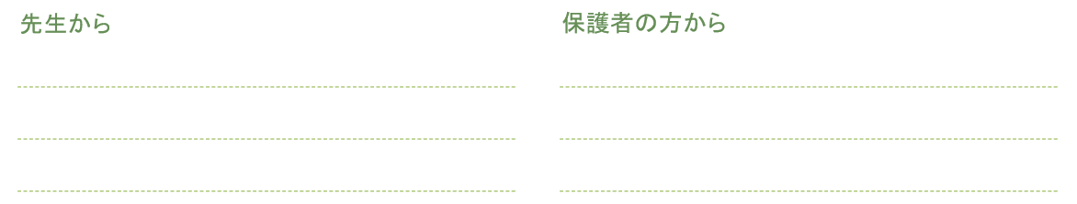

未来の
なりたい自分を
さがしてみよう。

体験で働く人の
思いに触れられ
るといいね！

★職場体験に行ってみよう！
体験先
仕事の内容

★働いている人にインタビューをしてみよう！
○どんな思いで働いていますか？（やりがいなど）

○その仕事に就くまでにどんな努力をしてきましたか？

★体験を終えて
○働くことってどんなことだと思いましたか？

○これから自分が取り組んでいきたいことはこれだ！

将来につながる
体験ができたの
ではないかな？
実際に大学見学に行けるといいね！
難しい場合は資料で調べてみて

